**Bitácora 3 – del 23 noviembre al 07 diciembre**

**Realizado por:**

**Mariana Charry Prada**

**Fernelly Carvajal Silva**

**Servicio Nacional de Aprendizaje SENA**

**Centro De La Industria, La Empresa y Los Servicios**

**Tecnólogo En Análisis y Desarrollo De Software (ADSO)**

**N ° de Ficha: 2694667**

**Neiva-Huila**

**2024**

Agregar la librería de “pandas” a Python desde Visual Studio Code:

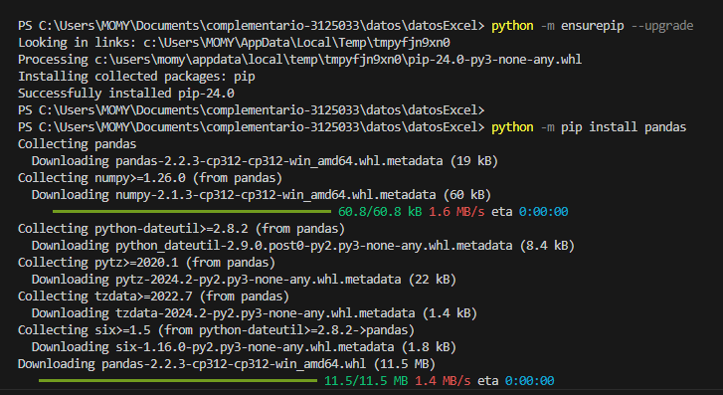

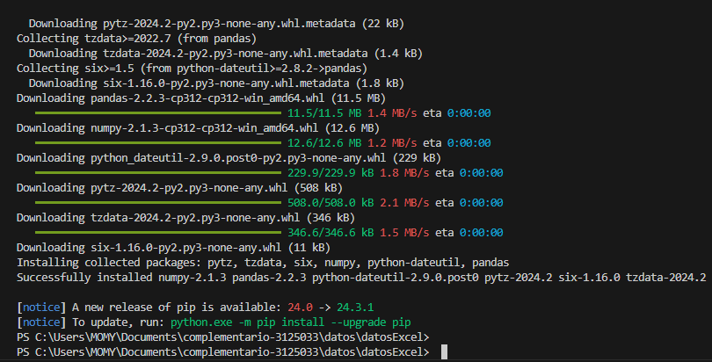

**Instalar “seaborn” para Python desde Visual Studio Code:**

